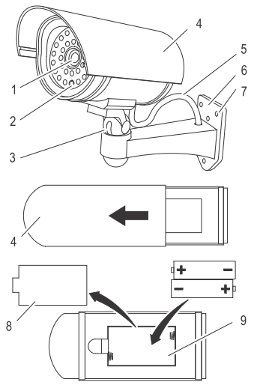
Atrapa kamery DC 400
CS

Záruka
Vážený zákazníku,
jsme velmi rádi, že jste se rozhodli pro náš výrobek.

V případě poruchy vraťte prosím přístroj společně s dokladem o koupi prodejci, u nějž jste ho zakoupili.

Použití v souladu s určením výrobku
Tato atrapa kamery může díky falešnému objektivu (1) rozeznatelnému za čelním sklem, falešnému připojovacímu kabelu (5) a blikající LED diodě (2) odradit zloděje, lupiče apod.
Předpokladem pro použití v souladu s určením výrobku je řádná instalace, respektování a dodržení pokynů v tomto návodu k obsluze.
Jakékoli další využití není v souladu s určením výrobku. Svévolné změny nebo přestavby výrobku, které nejsou popsány v tomto návodu k použití, nejsou dovolené a vedou k poškození tohoto výrobku. Navíc u nich nelze vyloučit nebezpečí jako např. zkraty, požáry, úrazy elektrickým proudem apod.

Bezpečnostní pokyny
- Nebezpečí udušení malými částmi, balicími a ochrannými
fóliemi!
→ Udržujte výrobek i jeho obal mimo dosah dětí!
- Ohrožení zdraví a životního prostředí akumulátory a bateriemi!
→ Akumulátory a baterie nikdy neotevírejte, nepoškozujte a nedovolte jim vniknout do životního prostředí. Mohou obsahovat jedovaté těžké kovy, které ničí životní prostředí.

Pokyny k používání
Atrapa kamery funguje pouze s funkčními, správně vloženými bateriemi. Použijte baterie obsažené v balení.

Obsah balení
Atrapa kamery | 1
Baterie | 2 x typ AA, 1,5 V
Návod k použití | 1

Pečlivě prosím zkontrolujte obsah balení. V případě, že něco chybí anebo došlo k poškození při přepravě, nesmí se atrapa kamery uvádět do provozu!

Vložení/výměna baterií
1. Vysuňte vnější ochranný kryt (4) dopředu ve směru šipky, až bude zcela vidět přihrádka na baterie (9).
2. Sejměte z přihrádky na baterie její kryt (8).
3. Vložte dvě baterie typu AA do přihrádky (dbejte na správnou polaritu!), příp. vyjměte staré baterie a nahraďte je novými (dbejte na správnou polaritu!).
4. Přihrádku na baterie (9) zakryjte krytem (8).
5. Vnější ochranný kryt (4) posuňte zpět dozadu.
Jakmile jsou baterie správně vloženy, začne v pravidelném intervalu blikat červená LED dioda (2), čímž simuluje provozuschopnost kamery.

Instalace
Atrapu kamery instalujte pouze na místa, kde to je podle platných místních předpisů na ochranu dat povoleno. Dodržujte také místní předpisy pro instalaci monitorovacích zařízení.
Otvory (7) v držáku na zeď (6) použijte jako šablonu pro vyvrtání otvorů do zdi.
1. Vyvrtejte do montážní plochy tři vhodné otvory.
2. Do otvorů vsuňte vhodné hmoždinky (nejsou součástí balení).
3. Pomocí vhodných šroubů (nejsou součástí balení) připevněte atrapu kamery k montážní ploše.
4. Pomocí kulového kloubu (3) pootočte atrapou kamery tak, aby zabírala požadovanou oblast.

Atrapa kamery musí být nainstalována tak, aby byla chráněna před ostřikovou vodou. Umístěte atrapu např. pod přístřešek.

Pravidelná údržba
1. Podle potřeby odstraňujte prach a jiné usazeniny.
2. Jednou měsíčně a po každé výměně baterií zkontrolujte funkčnost výrobku.
3. Jednou ročně vyměňte baterie.

Technické údaje
Hmotnost | asi 300 g
Rozměry (V x Š x H) | asi 80 x 74 x 160 mm
Baterie | 2 x AA 1,5 V

Pokyny k likvidaci
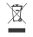

Tento symbol znamená, že použitá elektrická a elektronická zařízení a baterie je na základě zákonných ustanovení nutno likvidovat odděleně od směsného odpadu.
Máte zákonnou povinnost odevzdat akumulátory a baterie do obchodů s elektronikou nebo na příslušná sběrná místa, kde se nachází odpovídající kontejner. Likvidace je bezplatná. Symbol znamená, že akumulátory a baterie se v žádném případě nesmějí vyhazovat do běžného odpadu a je nutno je odevzdat k likvidaci prostřednictvím sběrných míst. Obalové materiály zlikvidujte v souladu s místními předpisy.

Technické změny
Tento návod k použití slouží pro informaci. Jeho obsah není předmětem smlouvy. Všechna uvedená data mají pouze jmenovitou hodnotu. Popisované vybavení a možnosti se mohou lišit podle místních požadavků.


Značka CE

Značka CE na zařízení potvrzuje shodu.

